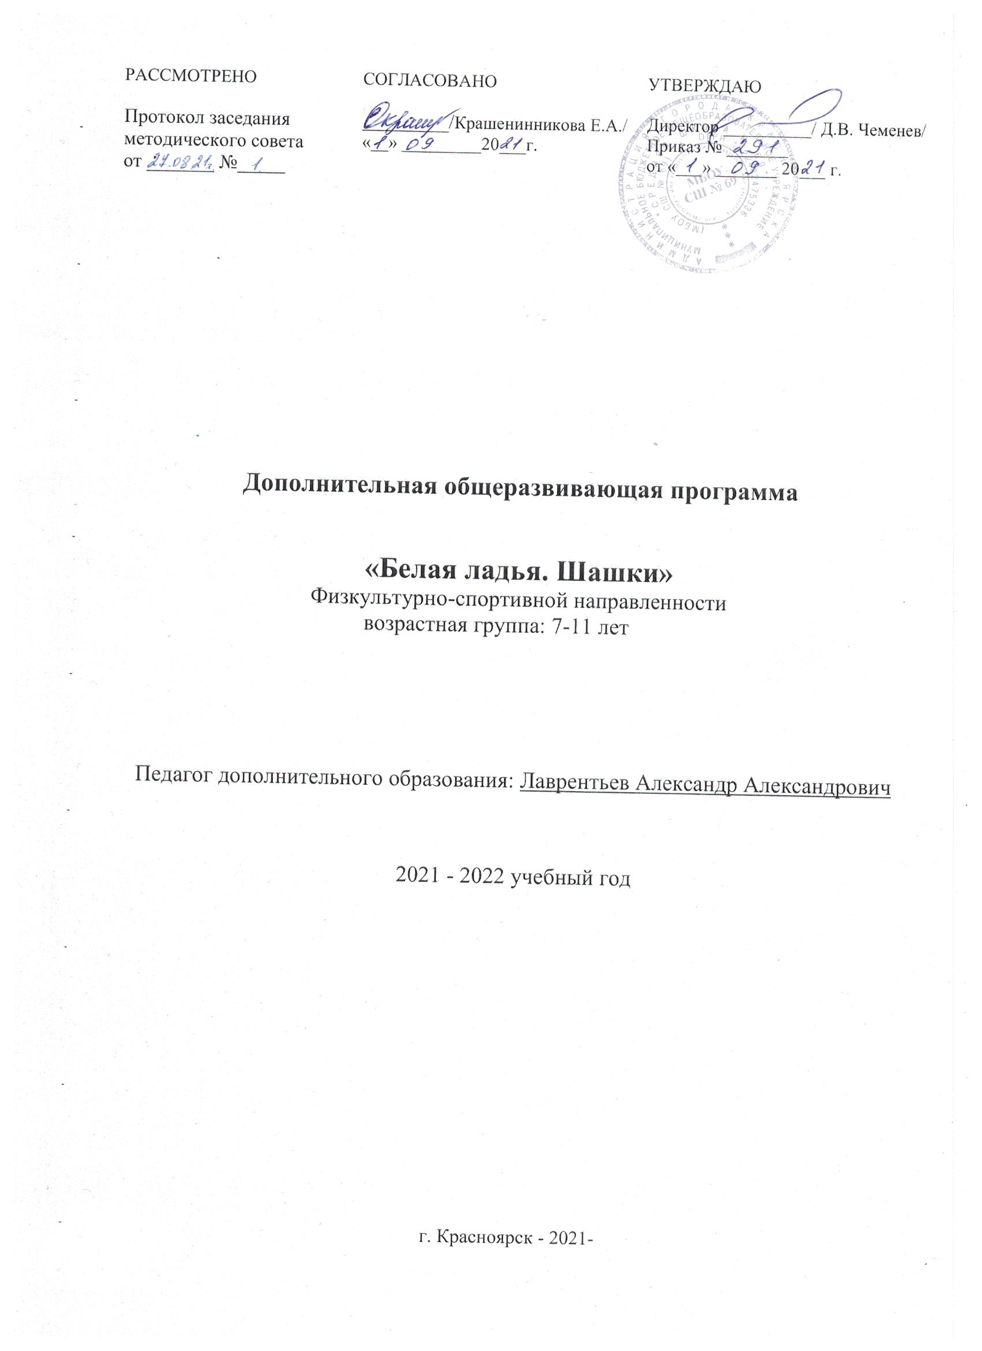Пояснительная записка
Большой популярностью в нашей стране пользуется шашечная игра. По массовости шашки занимают восьмое место среди других видов спорта. Эта мудрая народная игра прочно вошла в наш быт. Как интеллектуальный спорт шашки стали признанной частью общечеловеческой культуры.
Значительна роль шашек и в эстетическом воспитании. Впечатляющая красота комбинаций, этюдов и концовок доставляют истинное творческое наслаждение, не оставляя равнодушными даже людей, малознакомых с шашками.
Правила игры в шашки просты и общедоступны. Поэтому у некоторых людей существует
об этой игре ошибочное мнение как о весьма легкой и простой. В действительности
же научиться хорошо играть в шашки - дело далеко не легкое и не простое, так как игра эта содержит в себе много трудностей, тонкостей и глубины.
Нет необходимости доказывать очевидную полезность игры в шашки. Известно,
что во многих школах введено преподавание шахмат, как более популярного вида спорта. Уверенно можно сказать, что преподавание шашек в школе можно смело вводить,
как альтернативное. Оно поможет воспитывать в детях дисциплинированность, усидчивость, умение концентрировать внимание и логически мыслить.
И совершенно необходимо сохранять и развивать систему обучения шашкам в форме дополнительного образования.
Шашки, как и любой вид человеческой деятельности, находятся в постоянном развитии. Появляются новые идеи, часто опровергаются устоявшиеся Каноны. В шашечную теорию и практику уверенно вошли компьютерные технологии, которые значительно расширяют аналитические возможности и играют большую роль в подготовке спортсменов высокого класса.
Отличительной особенностью данной программы является больший акцент на начальную подготовку детей, в основном младшего возраста, начинающих с «нуля», более общее изложение основных положений без излишней детализации. В программу введен раздел «Начальные сведения об игре в международные шашки».
Модуль «Шашки» создан в соответствии с Законом об образовании и концепциями развития образования РФ и программой развития дополнительного образования МБОУ СОШ № 69, исходя из взглядов, принципов, теоретических знаний, игровой практики, педагогического, тренерского опыта работы автора с детьми и молодежью.
Целью модуля программы является раскрытие умственного, нравственного, эстетического, волевого потенциала личности воспитанников. Для ее достижения предполагается решение следующих задач:
Обучающие:
- Обучение основам шашечной игры;
- Подготовка квалифицированных спортсменов;
- Обучение комбинациям, теории и практике шашечной игры.
Воспитательные:
- Воспитание отношение к шашкам как к серьезным, полезным и нужным занятиям, имеющим спортивную и творческую направленность;
- Воспитание настойчивости, целеустремленности, находчивости, внимательности, уверенности, воли, трудолюбия, коллективизма;
- Выработка у учащихся умения применять полученные знания на практике.
Развивающие:
- развитие стремления детей к самостоятельности;
- Развитие умственных способностей учащихся: логического мышления, умения производить расчеты на несколько ходов вперед, образное и аналитическое мышление;
- Осуществление всестороннего физического развития воспитанников.

Особенности возрастной группы детей
Возраст детей 8 – 9 лет.
Педагог должен учитывать возрастные психологические особенности детей.
Если в возрасте 14 – 15 лет память, внимание, мышление, восприятие, воображение сформированы, то в раннем возрасте они, как правило, носят произвольный характер. В процессе занятий выявляются индивидуальные психологические особенности детей, которые педагог, по возможности, корректирует в нужном направлении.
Вид детской группы – группа постоянного состава.
Набор детей – свободный.
Уровень подготовки детей при приеме в группу следующий:
- нормальное общее развитие;
- умение читать, писать и считать для детей второго класса и выше.

Режим занятий:
- Общее количество часов в год – 70
- Количество часов в неделю – 2
- Количество занятий в неделю – 1
- Периодичность занятий – еженедельно.

Прогнозируемые результаты и способы их проверки:
По окончании модуля учащийся должен знать: правила игры, стадии партии, принципы равновесия сил, понятия оппозиции, размена, темпа, наиболее простые, часто встречающиеся ловушки в начале партии, простейшие приемы выигрыша шашки, понятия «угроза», «застава», «столбняк», построение «петель» в окончаниях, отличия международных шашек от русских, что такое концовка, задача, этюд, уметь применять правила игры на практике рассчитывать соотношение сил в любой момент партии, производить размены, проводить простейшие комбинации, ставить известные ловушки и самому не попадаться на них, доводить до конца простые выигрышные окончания.

В результате занятий предполагается развить следующие качества личности: целеустремленность, настойчивость, уверенность, умение логически мыслить, память, силу воли, радость творчества.
Возможные способы оценки личностных качеств учащихся: беседы с родителями и детьми, наблюдение в период учебы, при подготовке и участии в соревнованиях, при обсуждении успехов и анализе ошибок, выявление характера взаимоотношений учащихся в коллективе.
Уровень подготовки учащихся в основном определяется результатами и занятыми местами в турнирах, первенствах школы, района.

Учебно-тематический план

№ | Наименование разделов и тем | Общее количество часов | Теория | Практика
1 | Вводное занятие. Техника безопасности | 1 | 1 | 0
2 | Общие положения | 5 | 3 | 2
3 | Правила соревнований | 6 | 3 | 3
4 | Основы шашечной теории | 10 | 5 | 5
5 | Тактика и техника шашечной игры | 18 | 9 | 9
6 | Важнейшие данные об игре в окончаниях | 10 | 5 | 5
7 | Начальные сведения об игре в международные шашки | 6 | 3 | 3
8 | Шашечная композиция | 8 | 4 | 4
9 | Общефизическая подготовка | 6 | 2 | 4
Итого часов: |  | 70 | 35 | 35

Содержание программы

1. Вводное занятие. Техника безопасности. (Теория)
2. Общие положения (теория)
Развитие физической культуры и спорта в стране
Цели и задачи физического воспитания. Спортивная классификация и ее значение. Разрядные требования по шашкам.
Вопросы гигиены и всестороннего физического развития
Гигиена школьника и спортсмена. Закаливание. Гигиена сна и отдыха. Режим дня. Питание спортсмена.
Роль всестороннего физического развития для повышения спортивного мастерства.
Основание перевода воспитанника на следующий этап обучения -успешное усвоение материалов программы, желание учащегося, удовлетворительная посещаемость.
Основание для отчисления - длительное непосещение занятий или плохое поведение.
Режим работы:
для групп первого и второго года обучения - 2 занятия в неделю с общей нагрузкой 6 часов.
3. Правила соревнований. (Теория и практика)
Правила игры в русские шашки
• шашечная доска;
• наименование диагоналей доски;
• цель игры;
• ход;
• ходы шашки;
• первый ход;
• момент совершения хода;
• прикосновение к шашке;
• шашечная нотация;
• определение результата партии;
• различные виды проигрыша;
• различные виды ничьей;
• неправильности при ведении партии.
Правила проведения соревнований
• виды и характер соревнований;
• системы проведения соревнований;
• возрастные группы участников;
• права и обязанности участников;
• контрольные часы и пользование ими;
• время на обдумывание ходов;
• запись партии, учет сделанных ходов;
• откладывание партии;
• доигрывание отложенной партии;
• результаты соревнований;
• проведение командных соревнований;
• проведение соревнований по швейцарской системе.
4. Основы шашечной теории.(Теория и практика)
Общие вопросы шашечной теории
Три стадии партии.
Что дает знание теории игры.
Взаимное обогащение теории и практики.
С чего начинать изучение теории шашечной игры.
Значение равновесия сил в материале и пространстве.
Общее правило равновесия сил:
- потеря уже одной шашки ведет к проигрышу;
- дамка сильней шашки;
Принцип стеснения (ограничения) действий противника.
Понятие о шашечной позиции.
Позиционное преимущество - важнейший путь к достижению победы.
Значение центральных полей доски
Показ силы центра на примерах.
Связывание шашек
Что понимается под связкой.
Связка - один из важнейших приемов получения позиционного преимущества.
Простейшие схемы связок в центре.
Значение размена и понятие о темпе
Как понимать в шашках оппозицию. Понятие выгодной и невыгодной оппозиции. Размен и правильное пользование им. Понятие о темпе. Учет возможностей размена в плане игры.
Элементарные ловушки в начале партии
Показ и разбор примеров.
5. Тактика и техника шашечной игры. (Теория и практика)
Различные способы выигрыша шашки
Разнообразие тактических приемов в игре.
Важность умения пользоваться тактическими приемами.
Расчет ходов в партии.
Техника проведения тактических приемов.
Значение техники игры в окончаниях.
Разбор различных способов выигрыша шашки.
Тактика угрозы
Угроза как распространенный тактический прием и игре.
Физиологические особенности умственной деятельности человека в свете учения академика И.П. Павлова. Влияние физической культуры и спорта на организм спортсмена.
Систематические занятия физическими упражнениями и спортом, как непременное условие укрепление здоровья, физических сил и достижения высоких спортивных результатов.
Общая физическая подготовка как средство воспитания морально-волевых качеств.
История развития шашек в нашей стране
История шашек от древних времен до наших дней. Выдающиеся мастера прошлого: А. Петров, С. Воронцов, А.И. и В.И. Шошины, Ф. Каулен, Д. Саргин, П. Бодянский,
В. Соков и др.
6. Важнейшие данные об игре в окончаниях. (Теория и практика)
Технически трудные окончания
Дамка и две простые против дамки.
Значение позиции Д. Саргина для теории шашечных окончаний.
Три дамки против дамки и простой.
Три дамки против дамки и двух простых.
Расчет ходов в окончаниях
Важность знания правила оппозиции. Разбор примеров.
Три дамки против одной в окончаниях
Треугольник А.Д. Петрова.
Борьба одной шашки против двух и более шашек
Характерные ничейные позиции в борьбе одной шашки против двух.
Борьба простых
Две шашки против двух. (Примеры).
Три шашки против двух.
Типичные позиции из борьбы трех шашек против четырех.
Четыре шашки против четырех.
Совместная борьба дамок и простых
Различные случаи борьбы дамок против простых, находящихся на одном фланге. Борьба дамки против двух и трех простых, находящихся на разных флангах. Совместная борьба дамок и простых против дамки, а также против дамки с простыми шашками. Дамка и простая против простых.
Атака и защита
Что означает атака в шашечной партии.
Атака на пункт.
Выявление предпосылок для начала атаки.
Когда начинать атаку.
Значение атаки в общем стратегическом плане партии.
7. Начальные сведения об игре в международные шашки. (Теория и практика)
Правила игры в международные шашки
Отличия в правилах игры в русские и международные шашки. Различные виды ничьих в международные шашки. «Удар новичка».
Ловушки в начале партии
Разбор примеров.
8. Шашечная композиция. (Теория и практика)
Концовки
Как понимать шашечную концовку. Практическая ценность изучения шашечных концовок. Связь концовки с практической игрой.
Разбор концовок на различные темы с целью уяснения их идейного содержания
и технических приемов выполнения задания. Примеры концовок.
Этюдное творчество
Понятие об этюде.
Важность знания этюдных приемов борьбы для практической игры.
Связь этюда с партией.
Этюд как показатель важного принципа экономичности игры.
Борьба простых в этюдах.
Разбор примеров, характеризующих этюдную борьбу простых.
Этюды с дамками.
Борьба дамок против простых.
Борьба дамок с простыми против простых в этюдах.
Разбор примеров.
9. Общефизическая подготовка. (Практика)

Методическое обеспечение программы

Форма проведения занятий
определяется возрастными особенностями детей и подростков, а также содержанием разделов и тем изучаемого материала:
- беседа с объяснением материала и показом позиций на доске;
- игра;
- тренировочные игры;
- турниры.

Методы проведения занятий
- словесный: рассказ, беседа, объяснение;
- наглядный: иллюстрация примерами, демонстрация позиций на доске;
- практический: упражнение, тренинг, решение шашечных концовок, задач, этюдов, соревнования, работа над ошибками.

Методы организации учебно-воспитательного процесса
- создание детских объединений внутри коллектива - групп консультирования,
т.е. шефство старших учащихся, имеющих более высокий разряд над младшими;
- привлечение к работе, связанной с проведением соревнований внутри города, соревнований с выездом в другие города, соревнований внутри дворца творчества юных, родителей, преподавателей других кружков, спонсоров;
- связь с общественными организациями. Тесное взаимодействие с областной федерацией шашек СОСДЮСШОР г. Саратова, с отделами спорта при районной
и городской администрации, с городским шахматным клубом.

План изучения отдельных тем:
а) объяснение педагогом задачи данной темы;
б) объяснение материала;
в) проведение собеседования с целью проверки усвоения материала;
г) проведение практических занятий на данную тему.

Учебный материал данной программы рассчитан на проведение занятий в группах,
в течение девяти месяцев.

В начале обучения перед учащимися ставится задача овладеть теоретическими знаниями, освоить практику игры.
В основном периоде обучения учащиеся на первом этапе получают начальные сведения, подготавливающие их к восприятию теоретического материала. Следующий этап основного периода предназначается для теоретических и практических занятий. Третий этап основного периода призван обобщить соревновательную практику учащихся и проверить, на - сколько знания, полученные на теоретических занятиях, правильно применяются на практике. Последний этап отводится для продолжения теоретических и практических занятий по программе с учетом степени восприятия учащимися предыдущего материала.
При этом большое внимание уделяется развитию физических способностей учащихся. Для этого в программе предусмотрены занятия по общефизической подготовке. Занятия проводятся в спортзале, где учащиеся делают зарядку, бегают, прыгают.
Материально-техническое оснащение:
1. Оборудование, материалы.
Для занятий необходимы: учебный класс со столами и стульями. Класс должен отвечать требованиям санитарных норм и правил для полного состава группы:
- комплекты шашек и досок ;
- тетради, ручки;
- спортзал для занятий ОФП.

Список литературы

1. В.Б. Городецкий. Книга о шашках, М.: «Детская литература», 1984.
2. А.И. Куличихин. История развития русских шашек, «ФИС», 1982.
3. А. Сидлин. Как оценивать позицию в шашках, «ФИС», 1966.
4. Л.М. Рамм. Курс шашечных начал, 1953.
5. В.С. Литвинович, Н.Н.Негра. Курс шашечных дебютов, Минск, «Полымя», 1985.
6. Г.И. Хацкевич. 25 уроков шашечной игры, Минск: «Полымя», 1979.
7. В.Б. Городецкий. Учись играть в шашки, М.: «Детская литература», 1956.
8. Ю. Барский, Б. Герцензон. Приключения на шашечной доске, «Лениздат», 1969.
9. П.А. Слезкин. Основы шашечной игры, ОГИЗ - Физкультура и туризм, 1936.
10. Шашечный кодекс, М.: «Советский спорт», 1986.
11. И.И. Куперман, В.М.Каплан. Начала и середина игры в шашки, «ФИС», 1957.

